Всероссийский конкурс «Творческий учитель»

ЖИЗНЬ ШАХТЁРСКОГО ГОРОДКА
Тема методической разработки

Автор: Заречнева Лариса Николаевна,
учитель математики,
Муниципальное автономное нетиповое
общеобразовательное учреждение
«Лицей №4» им.Н.М.Голянской

Г .Ленинск-Кузнецкий
2023
- Пояснительная записка.
В Лицее, где я работаю, учатся ученики только старшей школы. И перед ними остро стоит вопрос: «Куда пойти учиться?».
В настоящее время не каждый молодой человек может самостоятельно определить свой жизненный путь. Одним из ключевых моментов является получение определённой профессии, которая в дальнейшем может стать не только главным в жизни человека, но и опорой для создания семьи, воспитания детей.
На этом мероприятии мы хотели бы рассказать старшеклассникам о тех возможностях, которые можно получить благодаря обучению в средних и высших учебных заведениях, какие профессии можно получить в этих учебных заведениях, чтобы в дальнейшем приобрести престижную работу в угольной отрасли нашей страны.
Целевая аудитория воспитательного мероприятия: 15-18 лет, 9-11 классы.
Цели мероприятия: Приобщение детей к истории и культуре родного города и активизация профориентационной деятельности среди старшеклассников.
Задачи:
- Формировать уважительное отношение к исторической памяти своего города.
- Учить «видеть историю» вокруг себя;
- Расширять и обобщать представление молодёжи о профессии шахтёр.
- Воспитывать любовь и уважение к труду горняков, родному городу, чувство гордости за него.
Форма мероприятия: открытое воспитательное мероприятие.
Разработка данного мероприятия предназначается для использования на уроках истории, классных часах и внеклассных занятиях как в старших классах, так и в классах, где учащиеся ещё очень мало знают об истории города.

- ХОД ОТКРЫТОГО ВОСПИТАТЕЛЬНОГО МЕРОПРИЯТИЯ
ИЗ ИСТОРИИ Г. ЛЕНИНСКА-КУЗНЕЦКОГО.
Слайд 2.
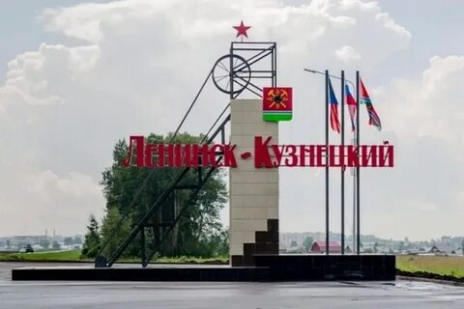
Ведущий 1: Свята любовь русских людей к своей великой Родине – России. Однако у каждого человека есть особенно близкие и дорогие сердцу места, где он родился, учился, начал трудиться, а часто и прожил всю жизнь. Это его родной край. На земле тысячи городов, древних и молодых, больших и маленьких, оживлённых и тихих. Ленинск-Кузнецкий один из таких.
Слайды 3-5.
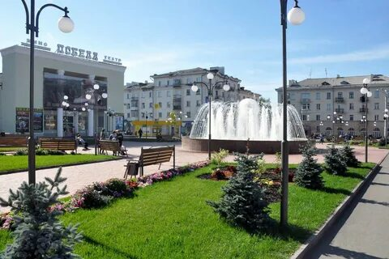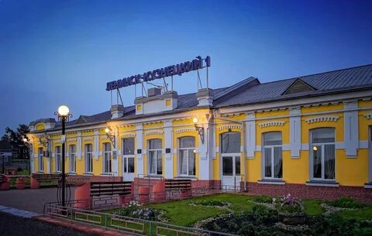

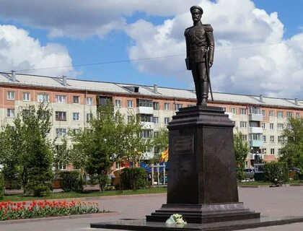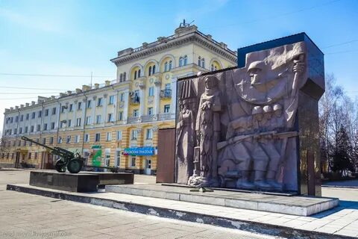

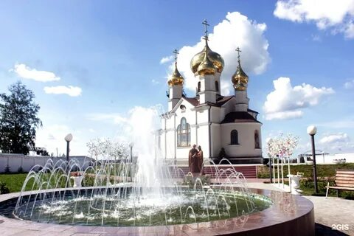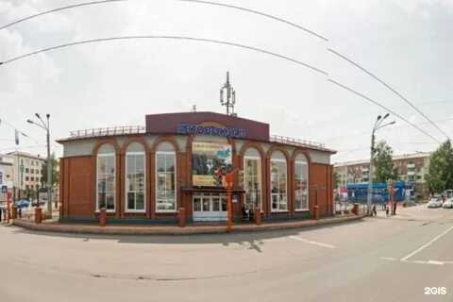

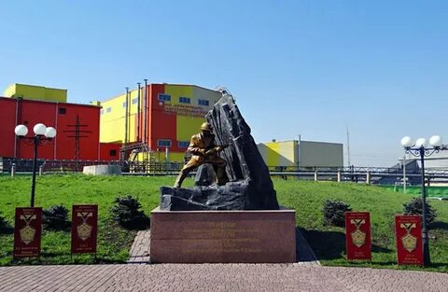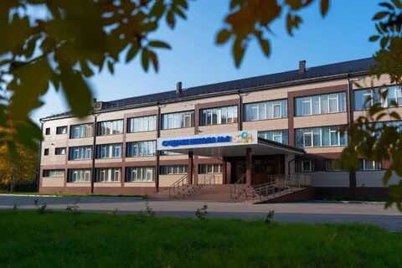
Ведущий 2: Город находится в 100 километрах от областного центра.
Биография нашего города начинается с заимки Кольчугино. Первые поселенцы Кольчугино, не ведая того, расположились в самом центре Кузбасса, передав потом это почетное место нынешнему городу. Быть бы Кольчугину заурядной деревенькой, не окажись оно у каменных пластов. С любой стороны Ленинск сразу заявляет о своей главной профессии копрами шахт, составами угля. Это шахтёрский город.
Ведущий 3: Летом 1883 года в посёлке Кольчугино (в 1922 г. Переименованном в Ленино, а в 1925 г. Получившем статус города Ленинска-Кузнецкого) была заложена первая шахта под названием «Успех», которая положила начало Кольчугинскому руднику и была одной из первых шахт всего Кузбасского бассейна.
Ведущий 4: Шахтёрский город Ленинск-кузнецкий жил в общем трудовом ритме страны – в ритме первых пятилеток. Успехи были ощутимо видны во всём. За первые пять лет небольшой сибирский посёлок превратился в стотысячный шахтёрский городок. Закладывались и вводились в строй новые шахты, реконструировались старые. На смену кайлу приходили врубовые машины. Ушла в прошлое профессия саночника, постепенно и конная откатка заменялась электровозами. Новая техника требовала технически грамотных кадров. Преодолевая робость садились шахтёры всех возрастов за парты, шли на курсы.

ЛЮДИ, ПОКОРИВШИЕ ЗАБОЙ…
Ведущий 1: По сей в нашей области главной деятельностью является добыча угля. Мы развиваемся и растём благодаря углю. Наше подрастающее поколение должно равняться на тех великих людей, которые первыми столкнулись и смогли взять в свои руки всю тяжесть этой нелёгкой шахтовой профессии.
Слайд 6.
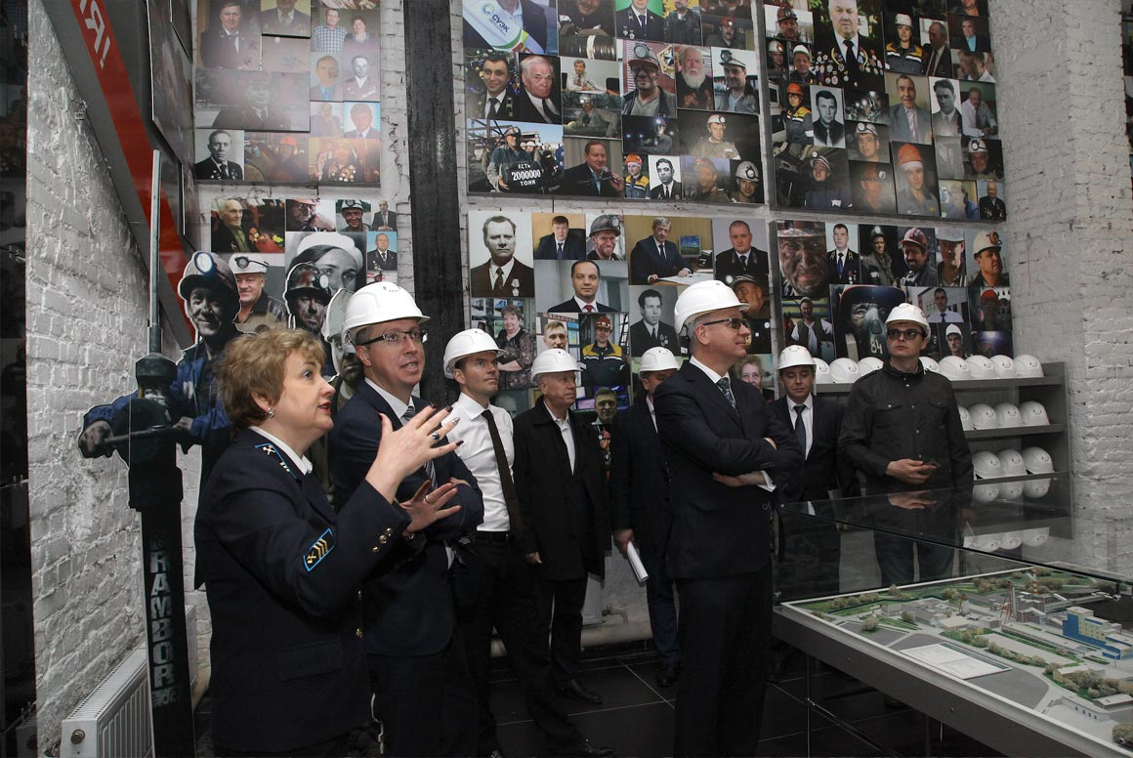
Километрами, тоннами мерили будни,
И не ждали наград, званий и орденов.
Просто делали дело, как бы ни было трудно,
Чтобы ярче горели звезды шахтных копров…
Ведущий 2: ШАСТОВ ВЛАДИМИР ЯКОВЛЕВИЧ.
Слайд 7.
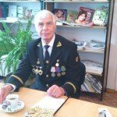
Родился 8 декабря 1941 г. на Урале, в Свердловской области. Служил в армии. Закончил горный институт в Свердловске (ныне – Екатеринбург).
С 1968 года работал в Кузбассе, на шахте «Октябрьская», где прошел путь от подземного горного мастера до главного технолога по подготовительным работам. Ветеран труда, полный кавалер знака «Шахтерская слава» и Почетный работник угольной промышленности.

Ведущий 3: СЕРГЕЙ ЯКОВЛЕВИЧ РОМАНЕНКО
Слайд 8.
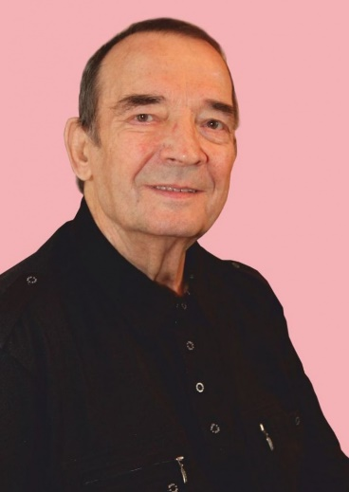
Родился будущий горняк в Ленинске-Кузнецком. Как многие сверстники тех лет, окончил четыре класса школы. Пример отца-шахтёра был перед глазами. Оттого, наверное, позже избрал эту же профессию, поступив в специальное горно-техническое училище. Таких училищ в Советском Союзе было совсем немного. Через семь лет С. Романенко вышел оттуда специалистом - горным техником.
Работал в угольной промышленности более 45 лет. Начал трудовую деятельность подземным электрослесарем на шахте имени Ярославского, работал горным мастером, участковым нормировщиком, начальником ОТиЗа. В 1982 году назначен директором шахты «Октябрьская».
С должности руководителя шахты С.Я. Романенко ушёл сам в 2000 году.
За добросовестный и многолетний труд Романенко С.Я. присвоено звание работник Минэнерго, он полный кавалер знака «Шахтерская слава», а в 2014 году, в год 25-летия города Полысаево, ему присвоено звание Почётного гражданина города.
Ведущий 4: ИВАН НИКОЛАЕВИЧ ПОЛЕТАЕВ
Слайд 9.
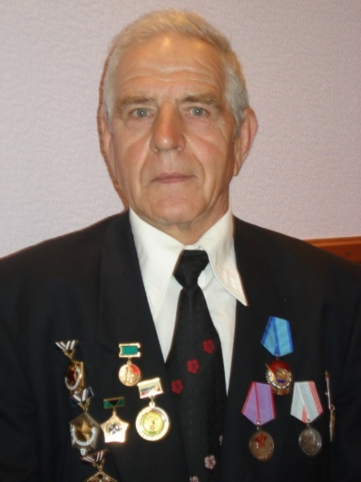
В своей трудовой биографии больше сорока лет оставался верен одной шахте – «Октябрьской». Горняцкое дело Полетаев знает досконально, как и положено человеку, прошедшему путь от горнорабочего очистного забоя до начальника участка. За четверть века горняки под руководством Ивана Полетаева не раз добивались высоких производственных показателей, научились работать с притоком воды, освоили механизированную выемку угля комплексом. Иван Николаевич - полный кавалер знака "Шахтерская слава", Почетный шахтер СССР, награжден орденом Трудового Красного Знамени, медалью "За трудовую доблесть". Всю жизнь увлеченный спортом Иван Николаевич привил эту любовь и своим детям. За достойное воспитание троих детей супруги Полетаевы награждены областными наградами «Материнская доблесть» и «Отцовская слава».
ШАХТЁРЫ ЛЕНИНСКА-КУЗНЕЦКОГО В ГОДЫ
ВЕЛИКОЙ ОТЕЧЕСТВЕННОЙ ВОЙНЫ
Ведущий 5. В первые же дни Великой Отечественной войны горняки Кузбасса единодушно выразили решимость отдать все силы для достижения победы над фашистским агрессором. Возвращались на шахты ветераны-пенсионеры. За несколько дней до начала войны ушел на пенсию коммунист К. И. Рублев. Сразу же после сообщения о нападении Германии на нашу страну он пришел в партбюро шахты им. С. М. Кирова в Ленинске-Кузнецком и заявил, что возвращается на работу. "Почувствовал - не имею права, как коммунист и старый горняк, отдыхать, когда проклятый враг ползет на нашу землю", - писал он в газете "Ленинский шахтер". Рублев был назначен инструктором производственного обучения на втором участке шахты и стал обучать 20 человек профессии навалоотбойщика. Через газету "Ленинский шахтер" Рублев вызвал на соревнование вернувшихся на шахты товарищей, которые также стали обучать новичков горняцким профессиям.
Десятки женщин-домохозяек брали на себя обязательства заменить отцов, мужей, братьев, уходящих на фронт, овладеть техникой, выполнять и перевыполнять нормы выработки. Ежедневно они приходили на шахты, требуя предоставить им работу. Для обучения женщин горняцким профессиям на шахтах стали открывать специальные школы.
Слайды 10-11
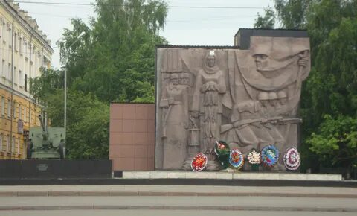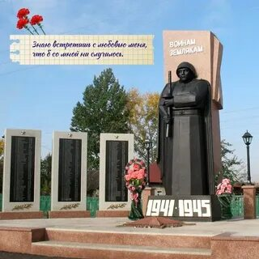
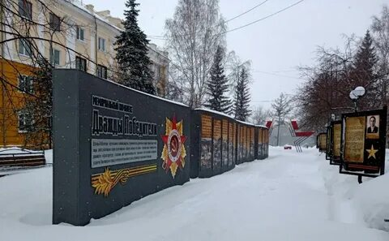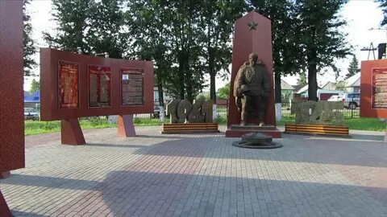

МОЯ БУДУЩАЯ ПРОФЕССИЯ – МОЙ ВЫБОР
Ведущий 1: ЛЕНИНСК-КУЗНЕЦКИЙ ГОРНОТЕХНИЧЕСКИЙ
ТЕХНИКУМ.
Слайд 12.
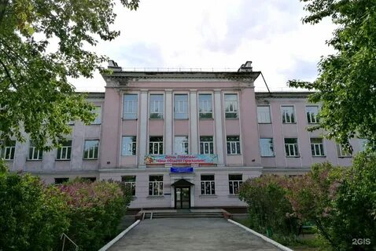
Горнотехнический техникум – одно из старейших учебных заведений города. Отсюда, получив глубокие и прочные знания, вышли тысячи специалистов горного дела, многие из которых стали руководителями крупных производственных подразделений. Гордость техникума - его выпускники, котрые составляют значительную часть шахтёрских коллективов Ленинска-Кузнецкого, Полысаева и Белова.

ШАХТЁРСКИЕ ОРДЕНА
Ведущий 2: «ОРДЕН ЗА ДОБЛЕСТНЫЙ ШАХТЁРСКИЙ ТРУД»
Слайд 13.
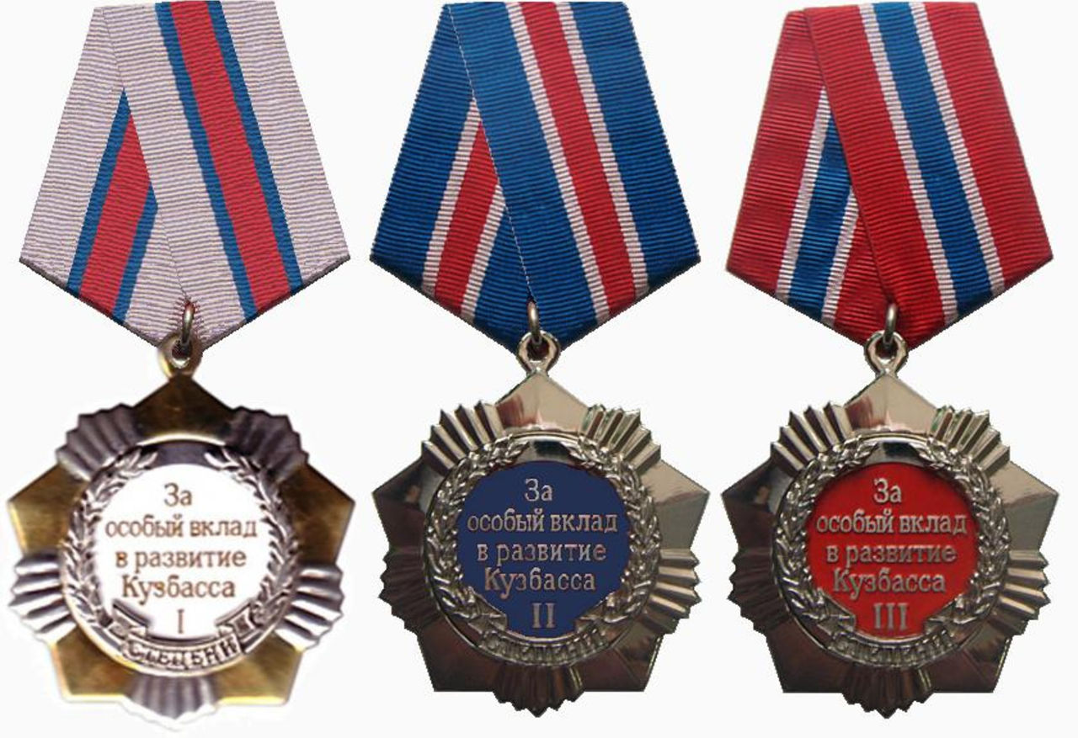

Орден «За доблестный шахтёрский труд» — орден Кемеровской области, учреждённый законом № 39 от 8 мая 2009 года.
Орденом «За доблестный шахтёрский труд» награждаются граждане за особые заслуги перед Кемеровской областью, связанные с развитием угольной промышленности Кемеровской области, достижениями в труде.
Орден имеет три степени: I, II и III. Высшей степенью ордена является I степень.
Ведущий 3: ЗНАК «ШАХТЁРСКАЯ СЛАВА»
Слайд 14.
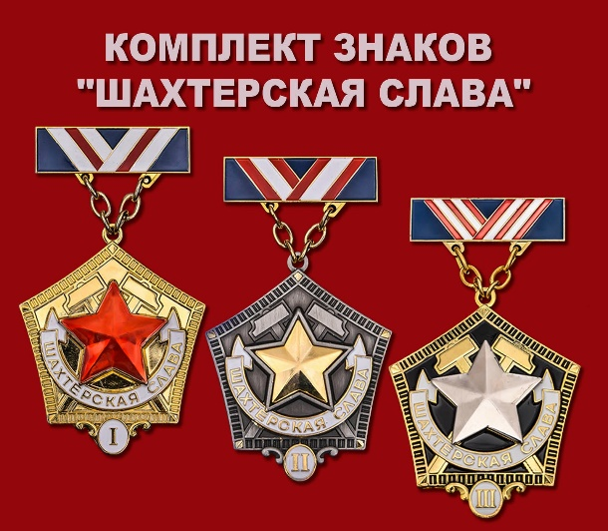
Знаком «Шахтёрская слава» награждаются работники угольной промышленности и шахтного строительства за безупречную работу и выслугу лет.
В отдельных случаях, за особые достижения в создании, внедрении и освоении новой техники, и технологии, прогрессивных форм организации труда и управления, за мужество и инициативу, проявленные при ликвидации аварий и спасении людей, и другие заслуги награждение знаком «Шахтёрская слава» может производиться без учёта непрерывного стажа работы.
Слайд 15.
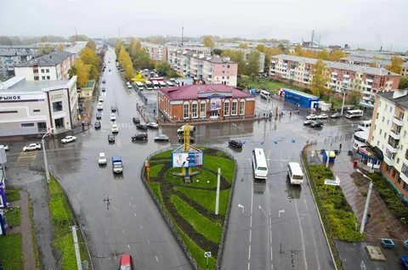
Ведущий 4: Ленинск-Кузнецкий один из множества небольших городов Западной Сибири, похожий на многие и не похожий ни на какой другой. Мы на сегодняшнем мероприятии затронули только небольшую часть жизни города – жизнь шахтёров. Но в Ленинске-Кузнецком ещё достаточно достопримечательностей, с которыми мы советуем вам познакомиться. Ленинск-Кузнецкий постоянно обновляется, с каждым годом становится краше. И в наших руках сделать наш любимый город лучше и интереснее.

